La cara: cabell, front, nas, celles, ulls, pestanyes, galtes, llavis, mentó, coll.
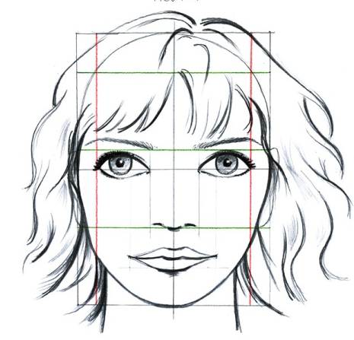

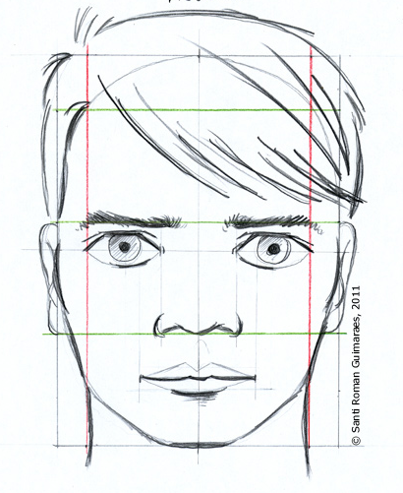

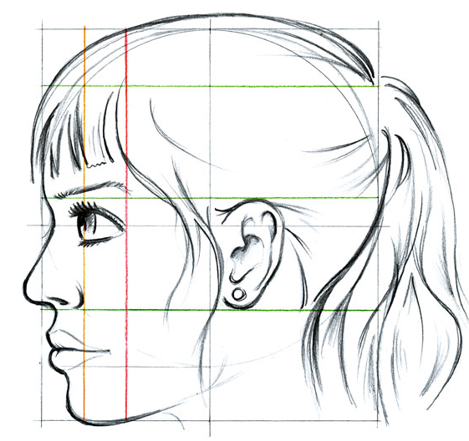
El perfil

Cabell, nas, orelles, ulls, galtes, llavis, mentó, coll.

